**PROYEK PERANGKAT LUNAK 4**

**Cara Membuka Strapi Di Localhost Menggunakan IDE**



Disusun oleh:

Adhitia Zain Nurrizki

201511034

2B - D3 Teknik Informatika

**JURUSAN TEKNIK KOMPUTER DAN INFORMATIKA**

**PROGRAM STUDI D3 TEKNIK INFORMATIKA**

**POLITEKNIK NEGERI BANDUNG**

**2021**

Berikut merupakan langkah - langkah dalam membuka project strapi di localhost :

1. Lakukan pembuatan project strapi baru terlebih dahulu, bisa dilakukan dengan dua cara yaitu dengan menuliskan sekaligus run script dibawah ini pada terminal. Adapun script nya adalah sebagai berikut :

npx create-strapi-app@latest project-baru --quickstart

atau

yarn create strapi-app project-baru --quickstart

untuk kata “project-baru” pada script diatas bisa diganti dengan sesuai nama project yang ingin dibuat.

Tampilan saat instalasi dependencies sekaligus pembuatan project strapi :

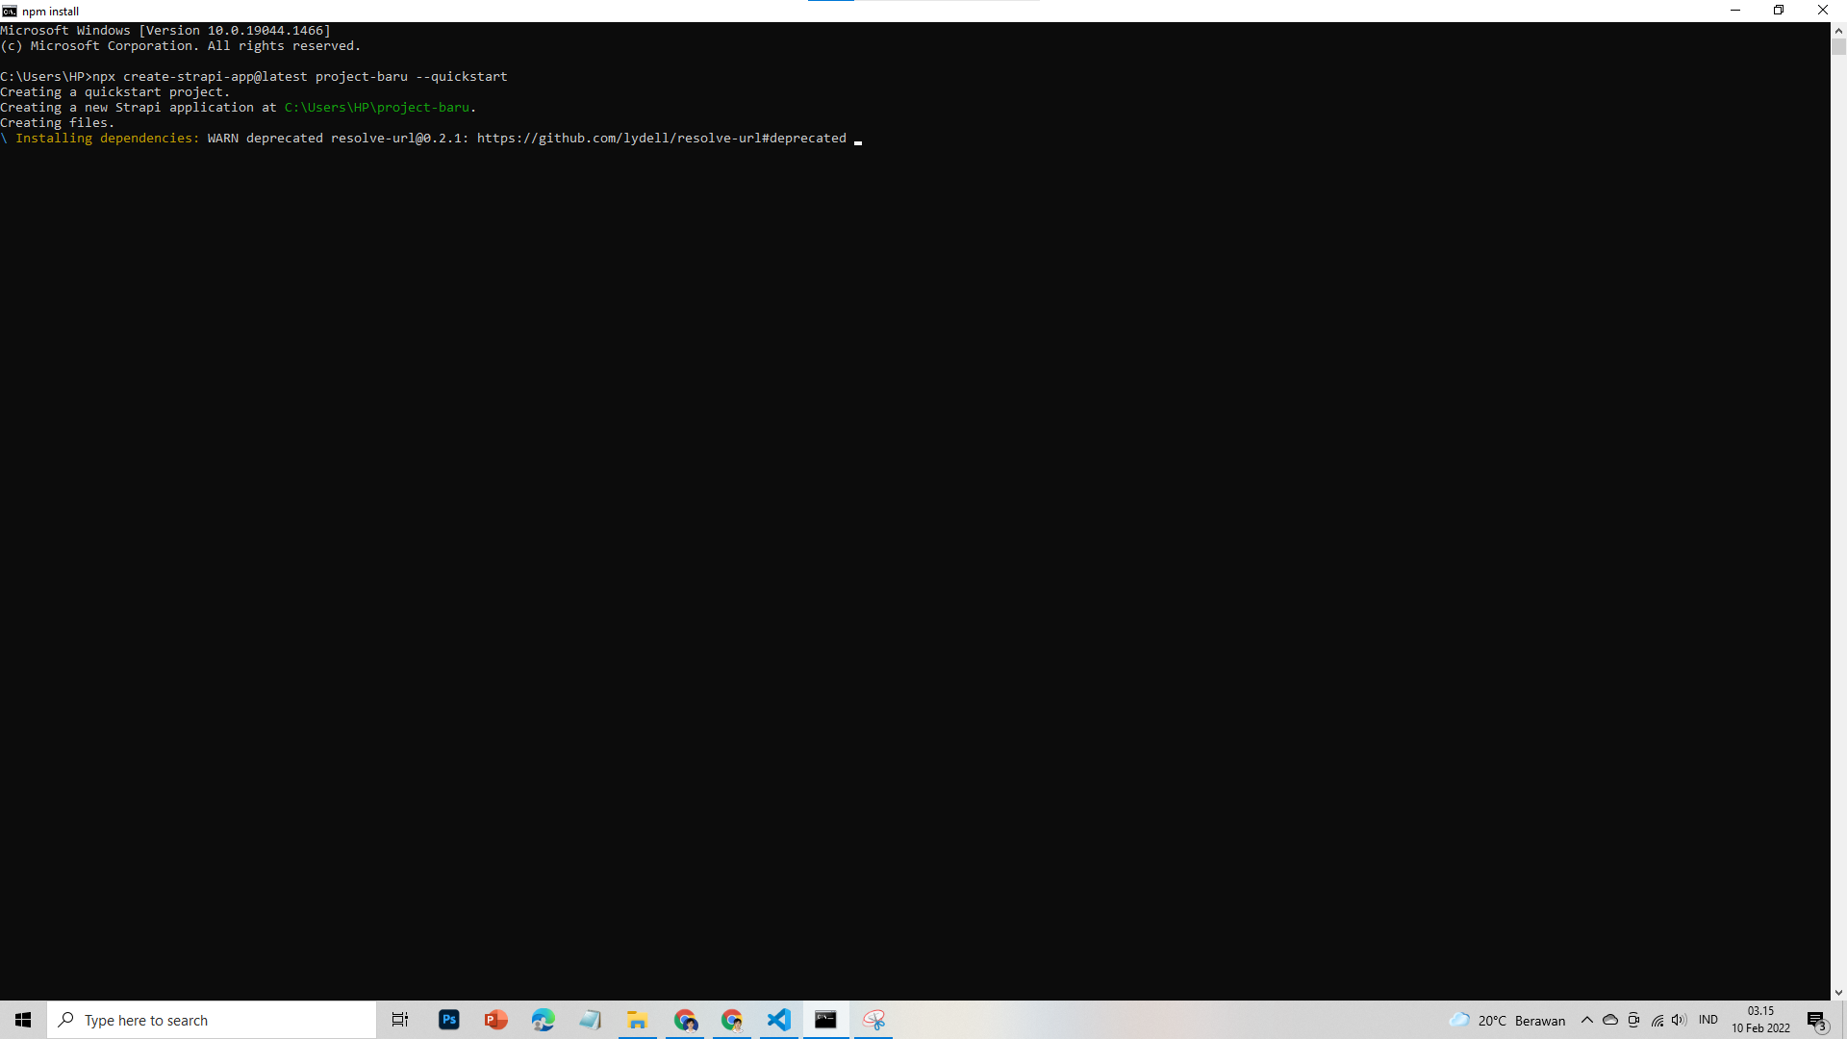

Ketika instalasi selesai, kurang lebih tampilannya akan seperti gambar dibawah ini :

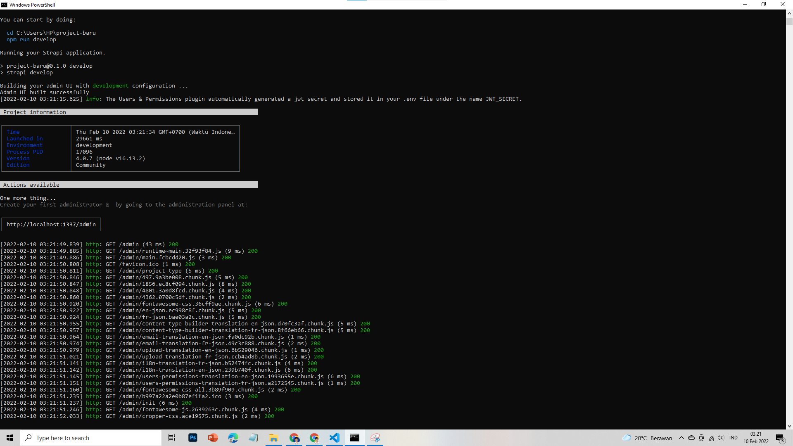

Apabila project strapi otomatis terbuka, maka close project tersebut. Karena pada tutorial kali ini, kita akan membuka dan run project tersebut menggunakan IDE secara manual.

1. Ketika instalasi dependencies dan pembuatan project telah berhasil, selanjutnya cari lokasi project yang telah dibuat tadi. Untuk saya sendiri, project tadi tersimpan di C:\Users\HP\project-baru , seperti gambar dibawah ini :

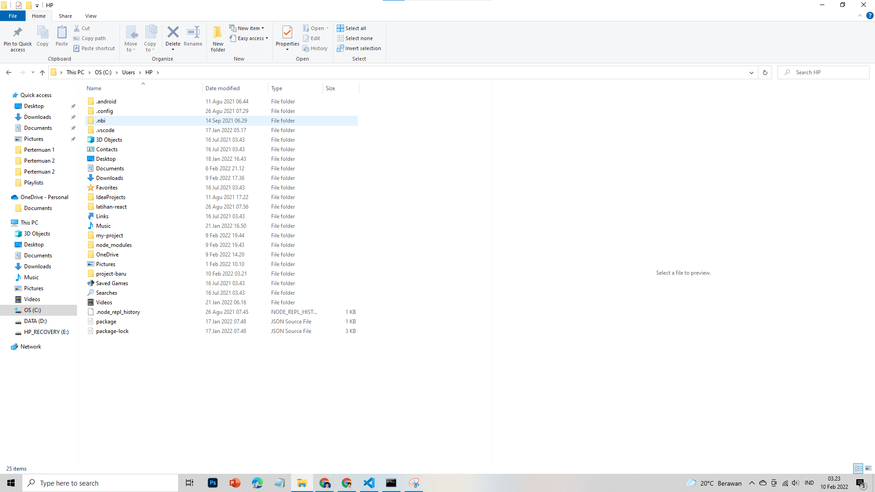

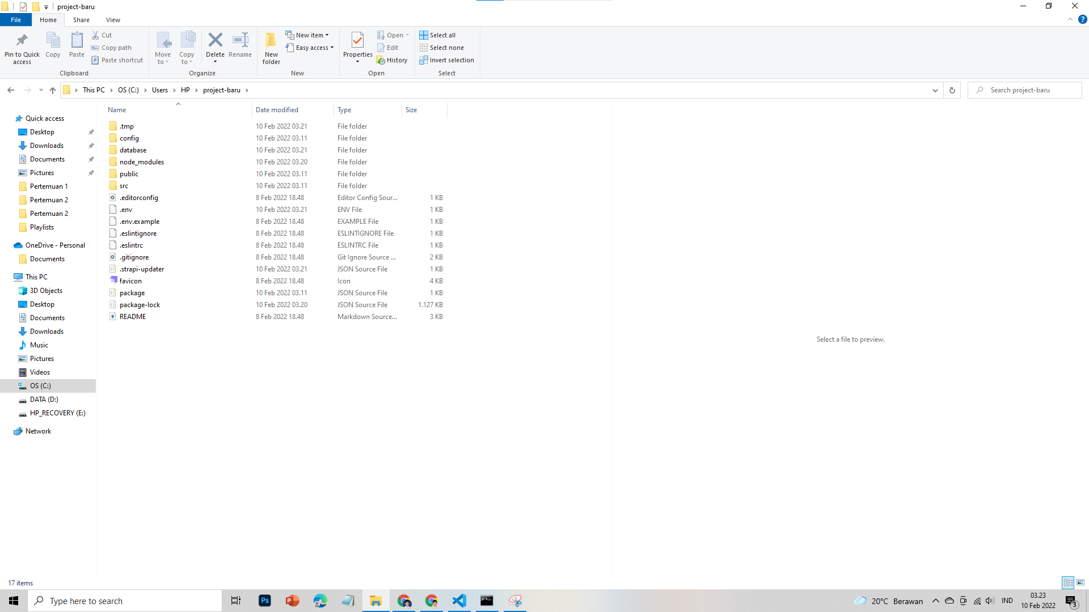

1. Ketika sudah mengetahui lokasi project strapi, maka selanjutnya buka IDE untuk me-running project tersebut, untuk saya sendiri disini IDE nya menggunakan visual studio code :

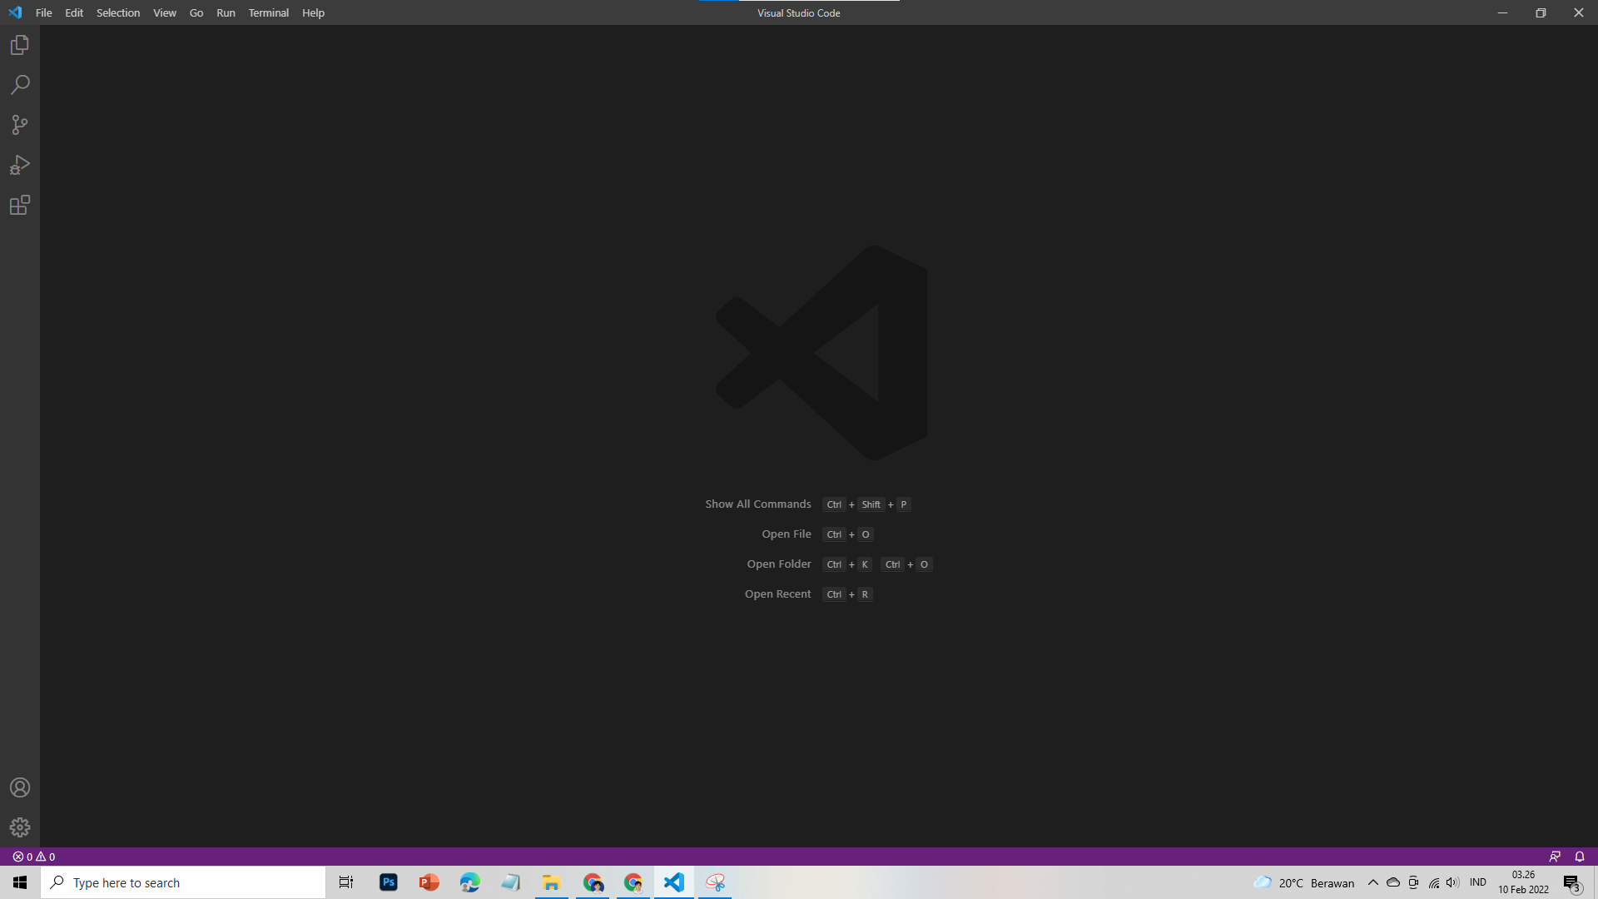

1. Buka project strapi yang telah dibuat pada IDE

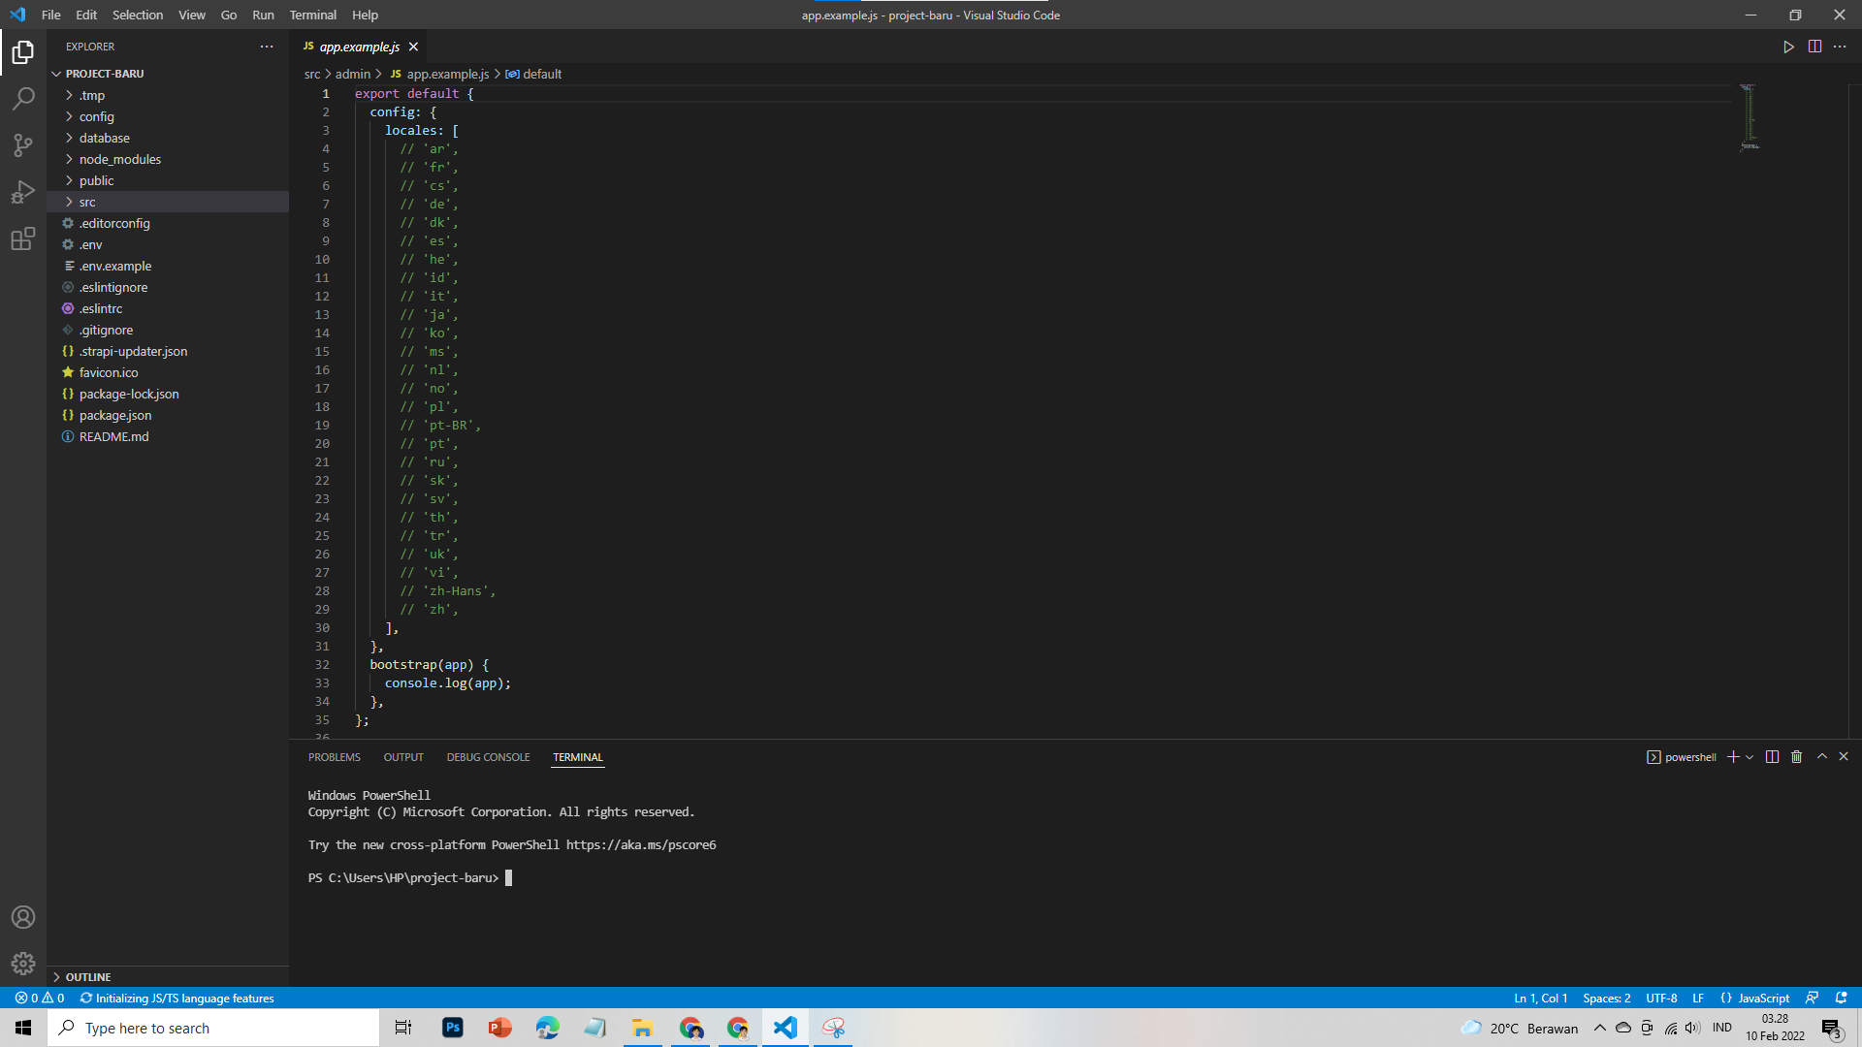

1. Setelah itu, open terminal pada visual studio code, lalu ketika pada terminal. Untuk yang saat pembuatan project menggunakan “npx” maka pada terminal run script “npm start”. Sedangkan untuk yang menggunakan “yarn” saat pembuatan project, maka pada terminal run script “yarn start”. Karena pada saat instalasi saya menggunakan script “npx” maka dalam me-running project strapi ini, saya menggunakan script “npm start” dan hasilnya akan seperti gambar dibawah ini :

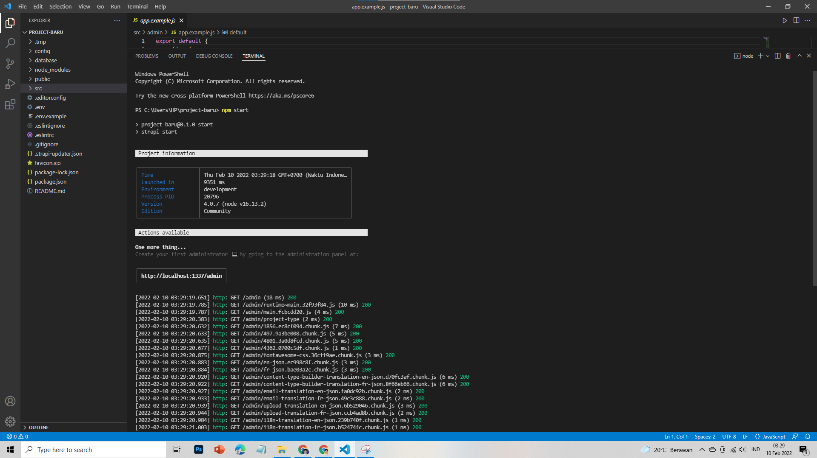

1. Apabila proses membuka project berhasil, maka sistem otomatis akan mengarahkan kita langsung ke halaman web strapi sesuai yang tertera pada hasil dari “npm start” yaitu <http://localhost:1337/admin> . Maka akan muncul tampilan seperti gambar dibawah ini ketika proses pembukaan project strapi berhasil :

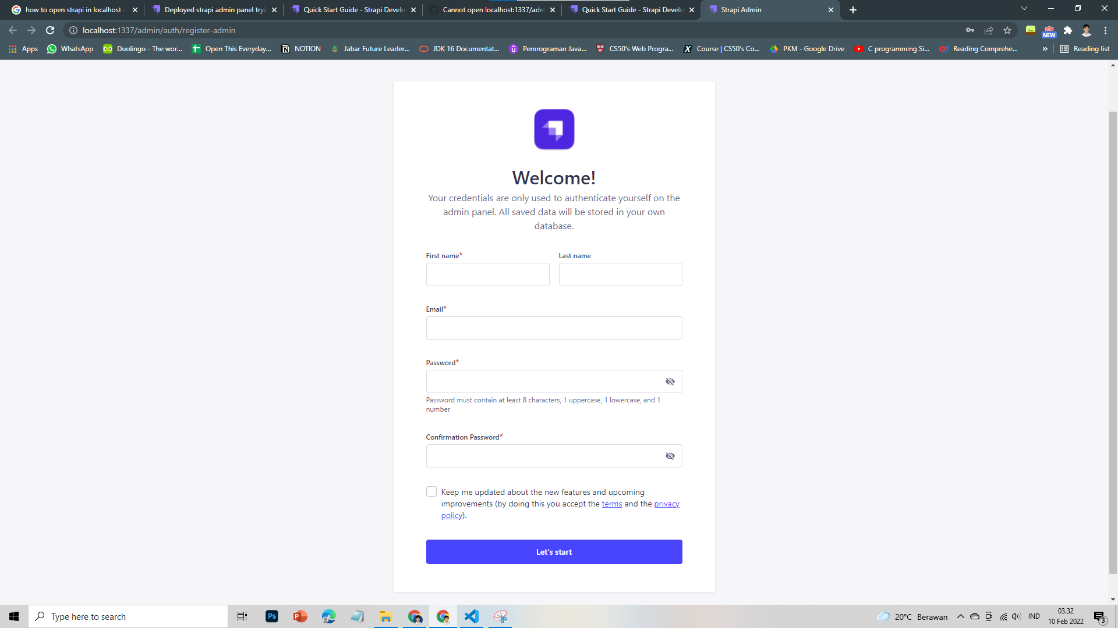

Maka dapat melanjutkan proses dengan melakukan registrasi terlebih dahulu. Karena ini merupakan project baru, jadi masih belum menampilkan apapun mengenai project yang ada pada project tersebut. Namun, ketika telah melakukan registrasi maka akan muncul tampilan login seperti dibawah ini :

